XU1718 Scheda creata il 25 marzo 2026
Descrizione storico-bibliografica
Il *pipistrello : giornale di teatri e varietà. - Anno 1, n. 1 (6 giugno 1855)-anno 1, n. 20 (21 luglio 1855). - Genova : Tip. Delle Piane, 1855. – 1 volume ; 38 cm. ((Trisettimanale. - LIG0010405
Soggetto: Teatro – 1855

Il *pipistrello : giornale quotidiano critico-umoristico, politico-teatrale. - [Napoli] : Tip. V. Prisco, [1864]. – 1 volume : 7 fasc. ; 32 cm. ((Descrizione basata su: anno 1, n. 3 (31 gennaio 1864). - LO10761959
Soggetto: Giornali – Napoli – 1864

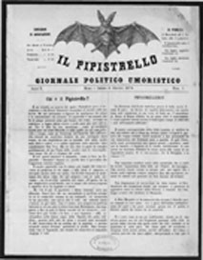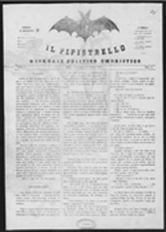
Il *pipistrello : giornale politico umoristico. - Anno 1, n. 1 (8 ottobre 1870)-anno 1, n. 4 (19 ottobre 1870). - Roma : tip. G. Via, 1870. – 1 volume ; 31 cm. ((Bisettimanale. - Il formato varia. - IEI0104235
Soggetto: Satira politica – Roma – 1870
Copia digitale: n.1(1870); n.4(1870)

*Pipistrello : gazzettino omnibus con caricature. - Anno 1, n. 1 (13 novembre 1872)-anno 1, n. 4 (30 dicembre 1872). - Palermo : [s. n.], 1872. - 1 volume ; 36 cm. ((Quindicinale. - CFI0317511
La *farfalla : gazzettino scientifico, letterario ed artistico. - Anno 1, n. 1 (5 gennaio 1873)-anno 1, n. 15 (27 aprile 1873). - Palermo : [s. n.], 1873. - 1 volume ; 37 cm. ((Settimanale. - CFI0317512
*Pipistrello : gazzettino omnibus. - Palermo : Il progresso, [1891-1893]. – 3 volumi ; 41 cm. ((Periodicità non determinata. - Descrizione basata su: Anno 3, n. 2 (11 giugno 1893). - MOD0994114

Il *nautilo : corriere dei bagni. - Anno 1, n. 1 (giugno 1907)-anno 4, n. 10 (settembre 1910). - Rimini : Tip. Benzi succ. Danesi, 1907-1910. - 4 volumi ; 50 cm. ((Settimanale. - Il sottotitolo cessa dal n. 2 per poi riprendere dal 1910 come: corriere dei bagni, settimanale umorista. - Direttore: Giuseppe Secondo Beltramelli. - CFI0702373
Il *pipistrello : esce a piacere. - Rimini : Tip. Benzi, [1907-1908]. – 2 volumi : ill. ; 50 cm. ((Irregolare. - Direttore: Giuseppe Secondo Beltramelli. - Descrizione basata su: Anno 2, n. 14 (6 gennaio 1908). - RAV2061536
Soggetto: Stazioni balneari – Rimini – 1907-1910

*Pipistrello : l'informanotte : periodico d'informazioni, cultura e spettacolo. - Anno 1, n. 0 (11 aprile 1995)- . - Udine : Pr studio, 1995. – 1 volume : ill. ; 23 cm. ((Mensile. - CFI0296249

